2020年新冠肺炎疫情期间停课不停学——机电工程学院有序开展线上教学活动

为进一步做好新冠肺炎疫情防控工作，保障广大师生身体健康和生命安全，维护正常教学秩序，保证本科教学活动稳步开展及学生顺利完成学业，根据《西安建筑科技大学 2019-2020 学年第二学期（春夏学期）疫情防控期间本科在线教学组织实施方案》精神，学院成立了疫情防控期间本科教学工作小组，积极落实线上教学活动工作，首开网络直播课堂，尽全力保障“停课不停学”，做到防疫、学习两不误。

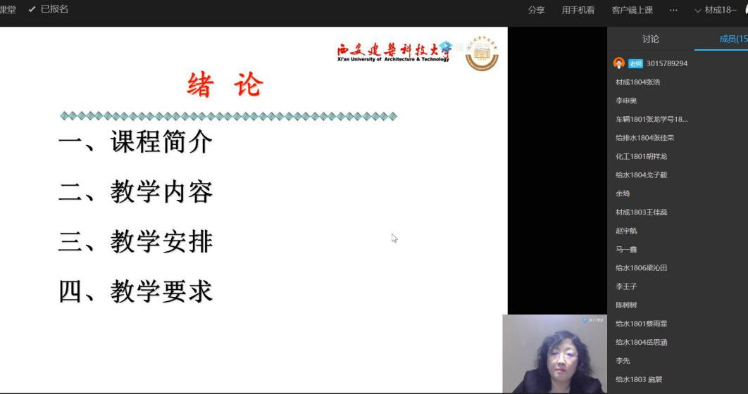

徐英鸽老师为学生网络授课

按照正常教学计划，2月24日是我校开学的日子，也是我校在线教学正式开展的第一天。机电学院全体师生响应号召、满怀期待、积极准备。广大教师以饱满的热情投入到网络授课、讨论、答疑的教学大潮中，全体本科生克服种种困难（手头没有课本、网络平台不顺畅、授课平台繁杂等），认真听讲、积极交流，相信通过老师和学生的共同努力，尽可能做到全真模拟课堂，力争使线上教学达到线下教学的效果效果。据悉，此次网络平台教学，我院老师充分挖掘资源，运用QQ直播间、腾讯会议、腾讯课堂+中国大学慕课、超星平台、雨课堂等形式开展。

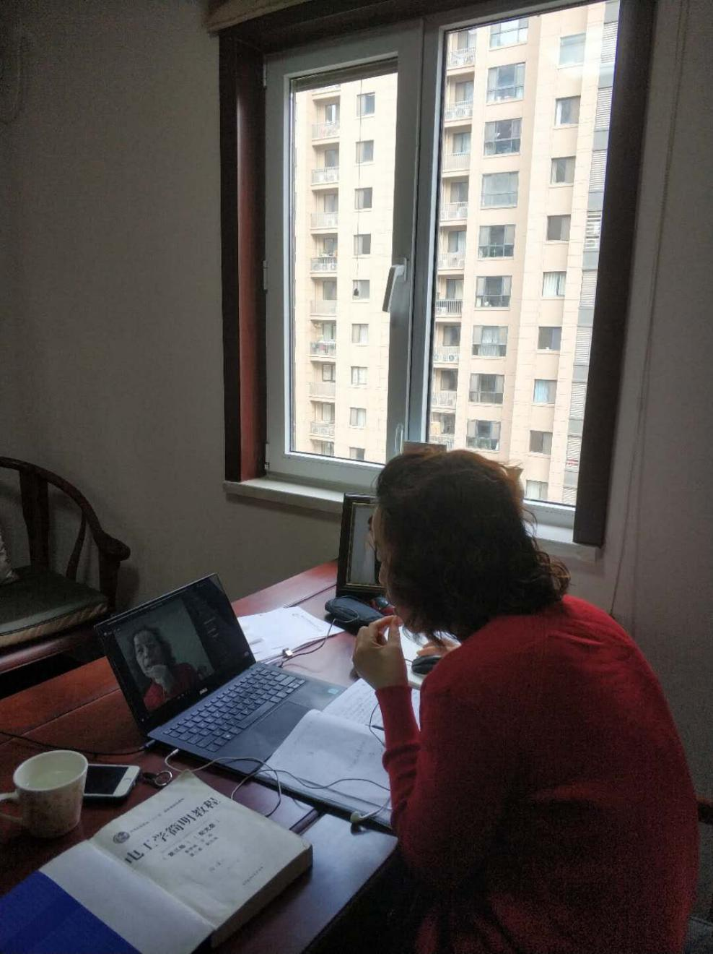

任继红老师为学生网络授课



孙长飞老师为认真准备网络授课

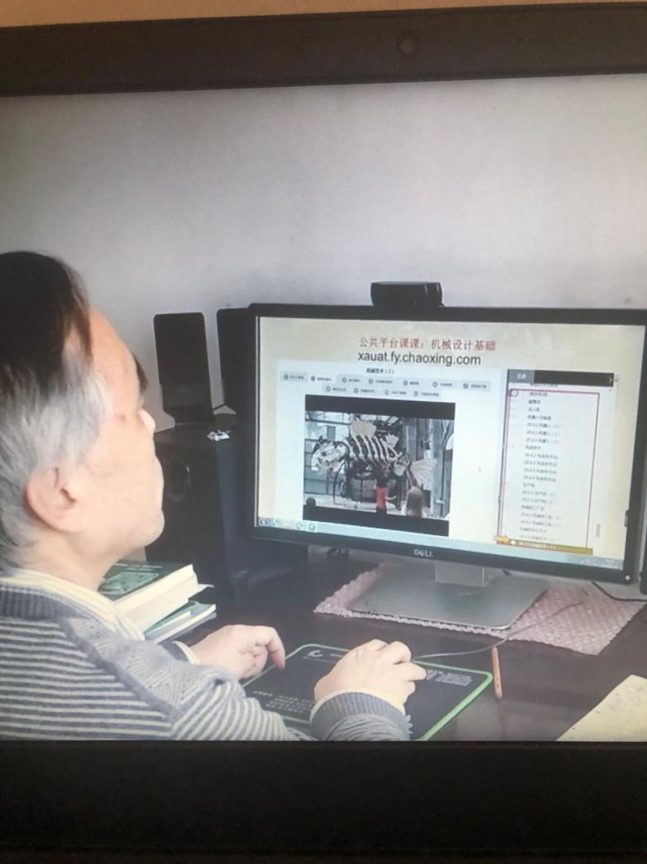

同志学老师为学生网络授课

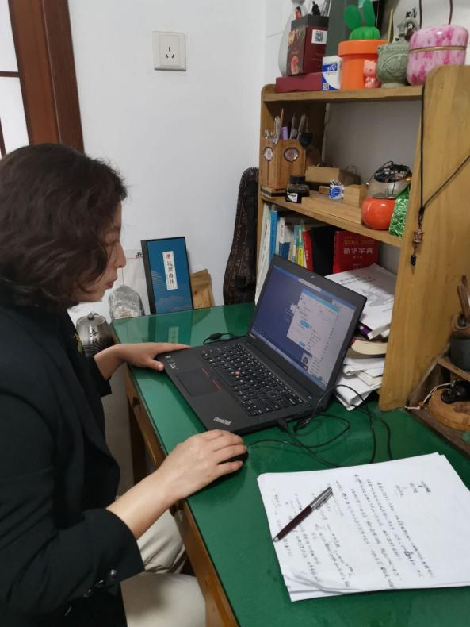

仝美娟老师为学生网络授课

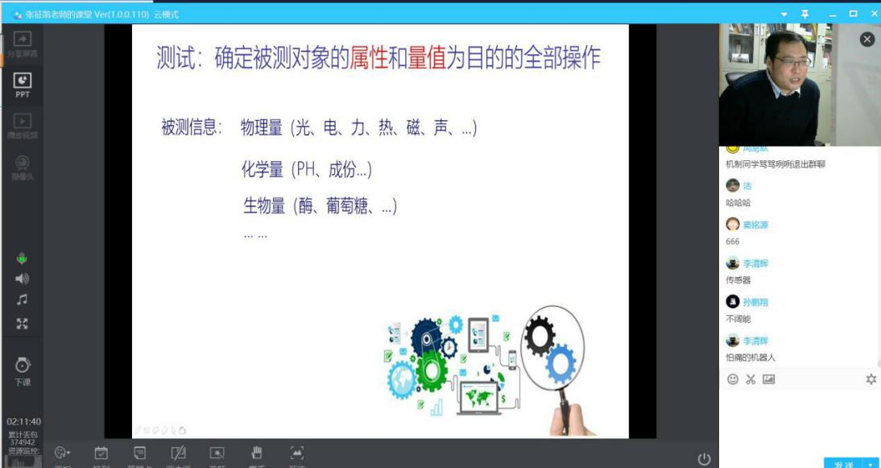

张征凯老师为学生网络授课

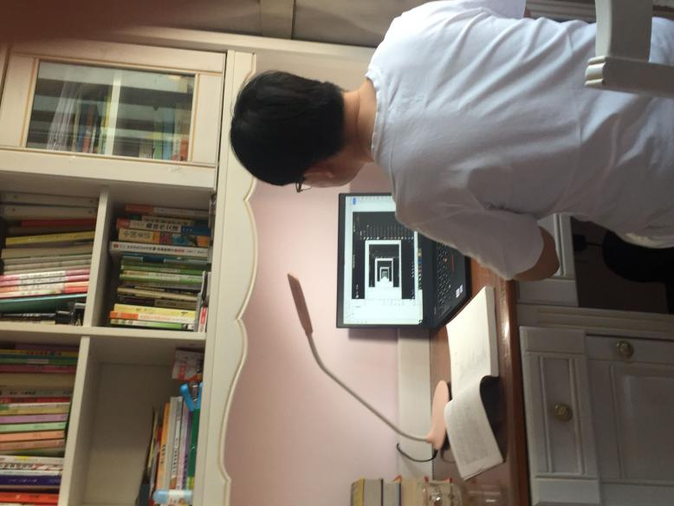

郑建校老师为学生网络授课

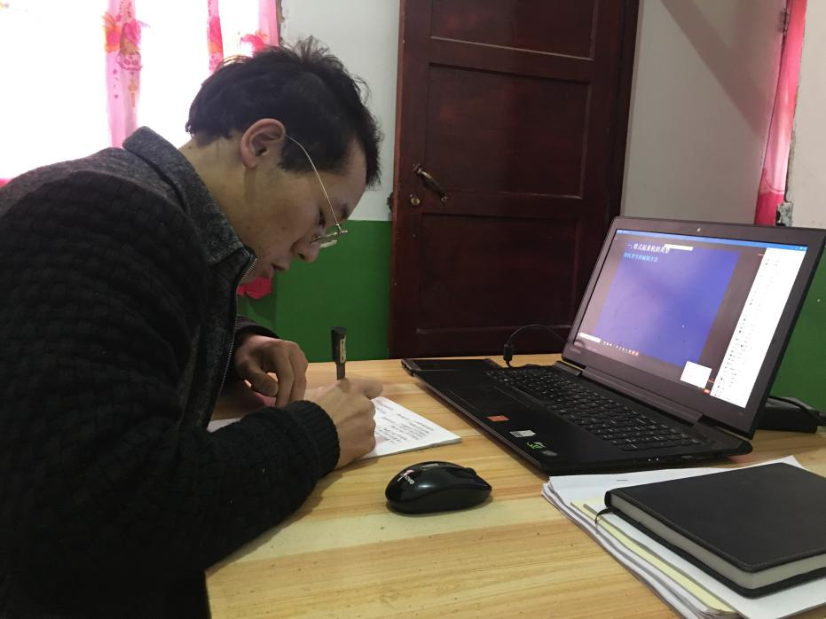

学生网络在线学习

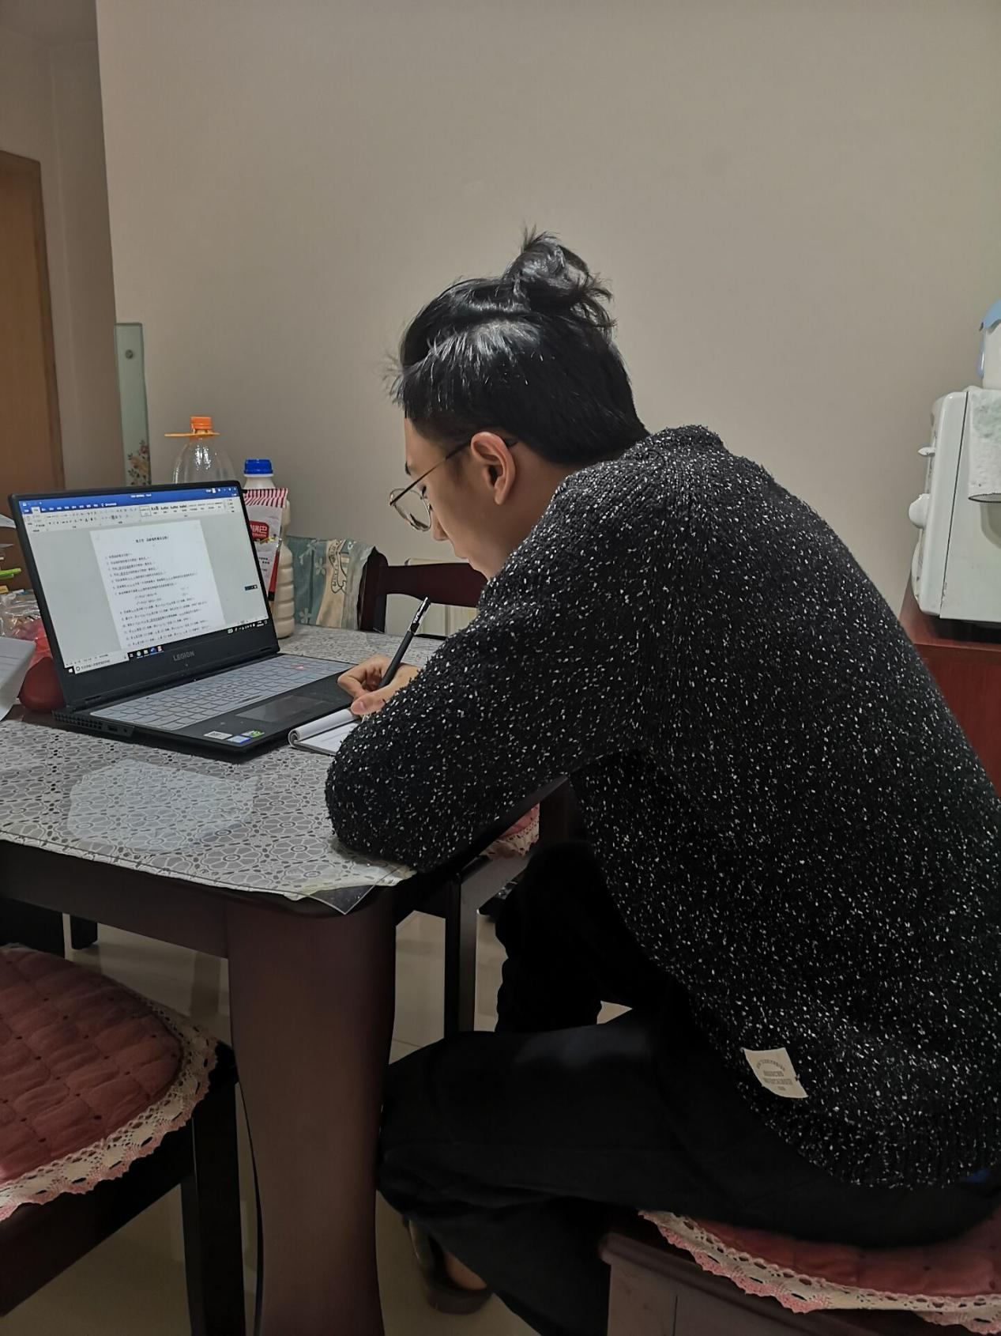学生网络在线学习

学生网络在线学习

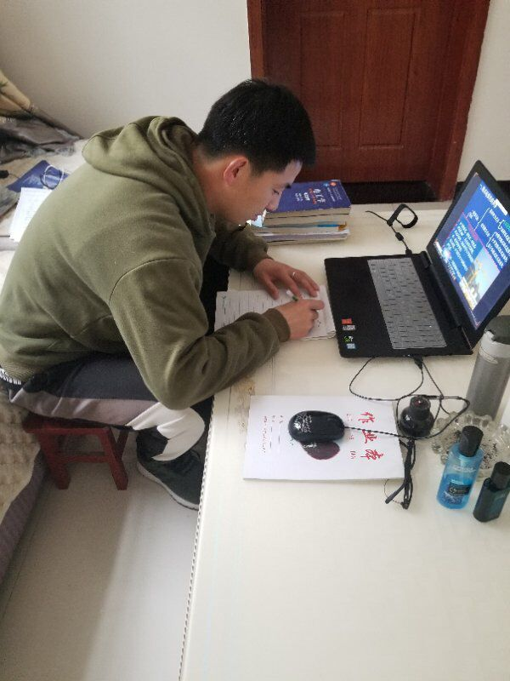

学生网络在线学习

面对汹涌的疫情，机电学院全院师生积极贯彻党中央关于疫情防控各项决策部署，落实“坚定信心、同舟共济、科学防治、精准施策”总要求，在毫不放松抓好疫情防控工作的同时，以昂扬的精神，扎扎实实做好在线教育教学工作。

投稿：耿素花

2020年2月25日